Regione Lombardia interfacce NECA

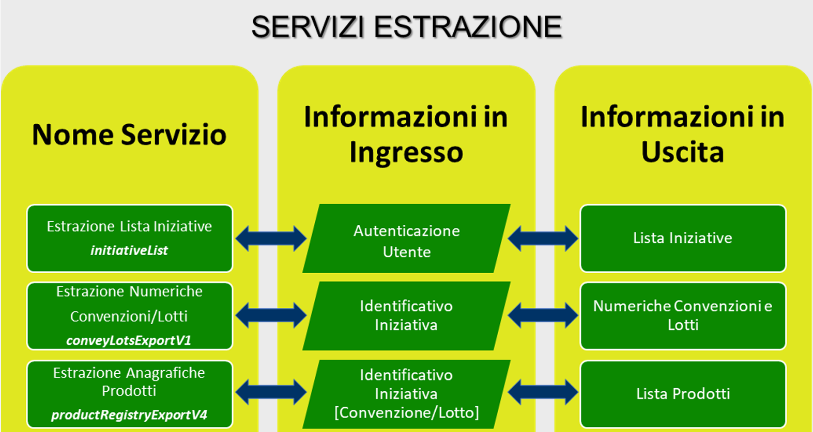
I seguenti servizi di estrazione sono necessari per procedere con la creazione dell’anagrafica materiale e record info su SAP:
- initiativeList
- conveyLastsExportV1
- productRegistryExpoertV4
Il servizio initiativeList accetta in ingresso una stringa XML con solo il nome del servizio senza parametri e restituisce una lista di iniziative. Con questo servizio vengono estratti Id iniziativa e il Nome iniziativa
Questi due dati saranno riportati in una nuova tabella custom su SAP (Z_NECA)
Campi tabella:
Z_ID_INIZIATIVA (id)
Z_N_INIZIATIVA (nome iniziativa) (name)

Tramite l’ID iniziativa ed il servizio conveyLastsExportV1 si andranno ad estrarre le informazioni delle convenzioni e dei lotti
Input servizio
Output servizio
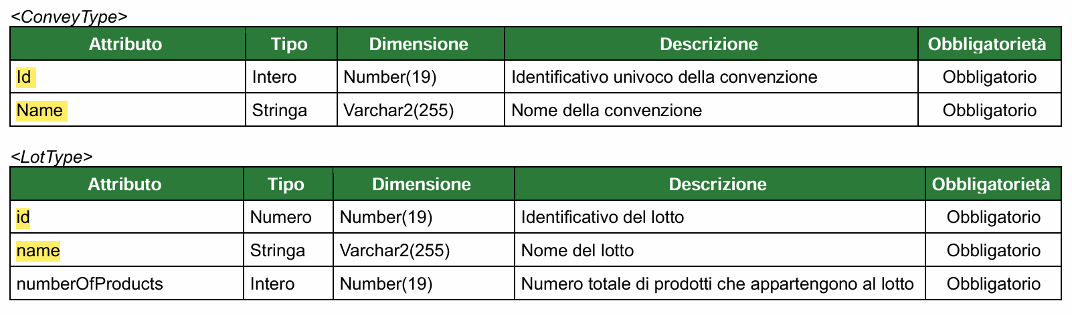
L’id convenzione, Nome convenzione, id lotto e nome lotto verranno riportati sulla tabella Z_NECA
Campi:
Z_ID_CONVENZIONE (id)
Z_N_CONVENZIONE (nome convenzione) (Name)
Z_ID_LOTTO (id)
Z_N_LOTTO (nome lotto) (name)

Tramite l’Id iniziativa, Id convenzione e Id lotto si accederà al servizio productRegistryExpoertV4
Input servizio
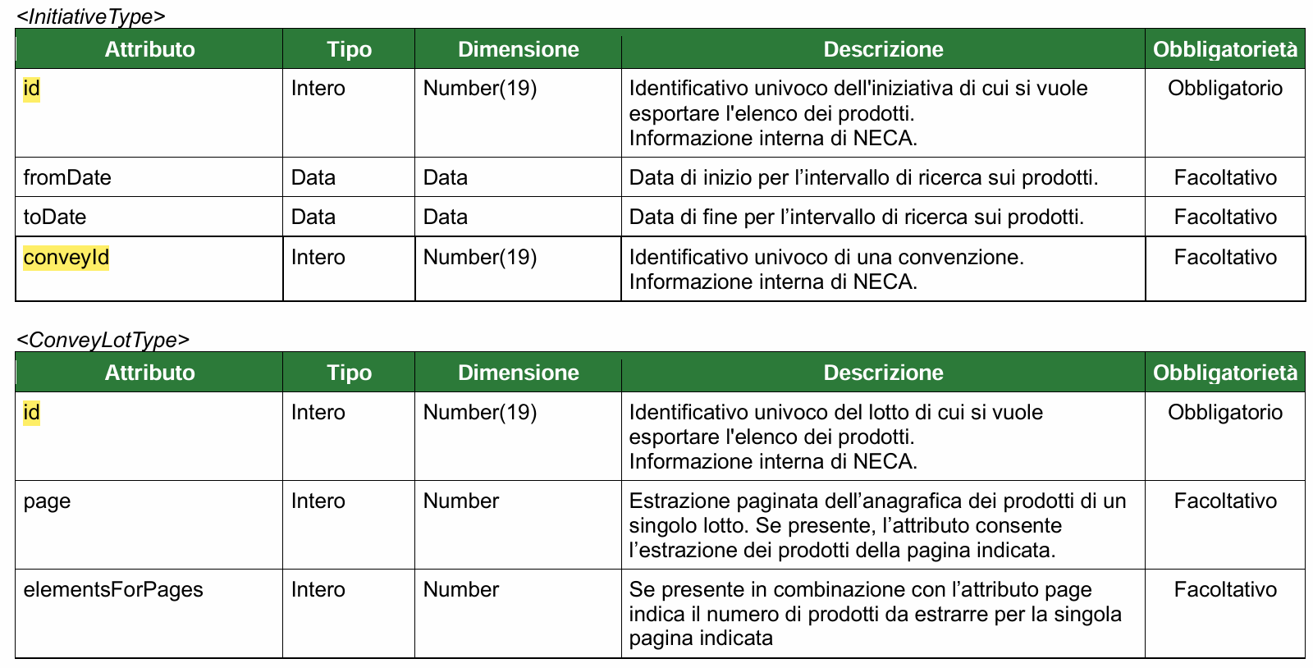
Output servizio
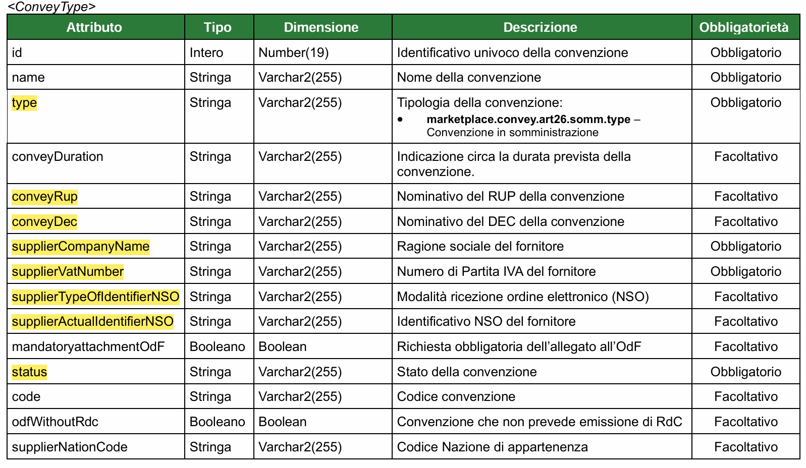
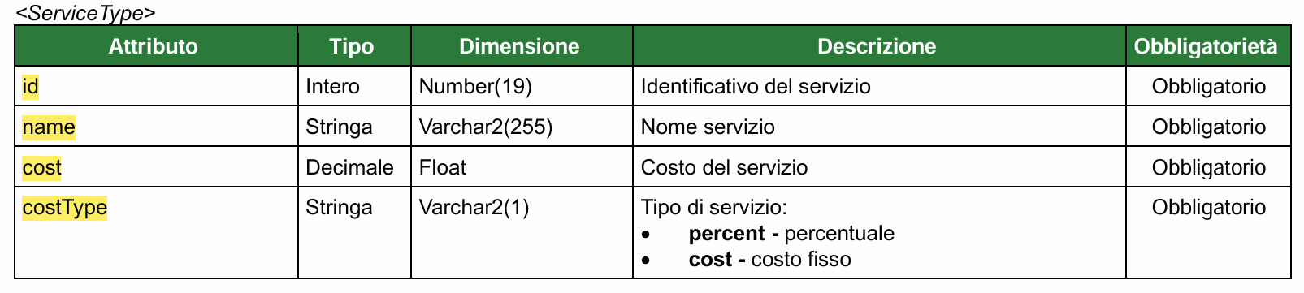
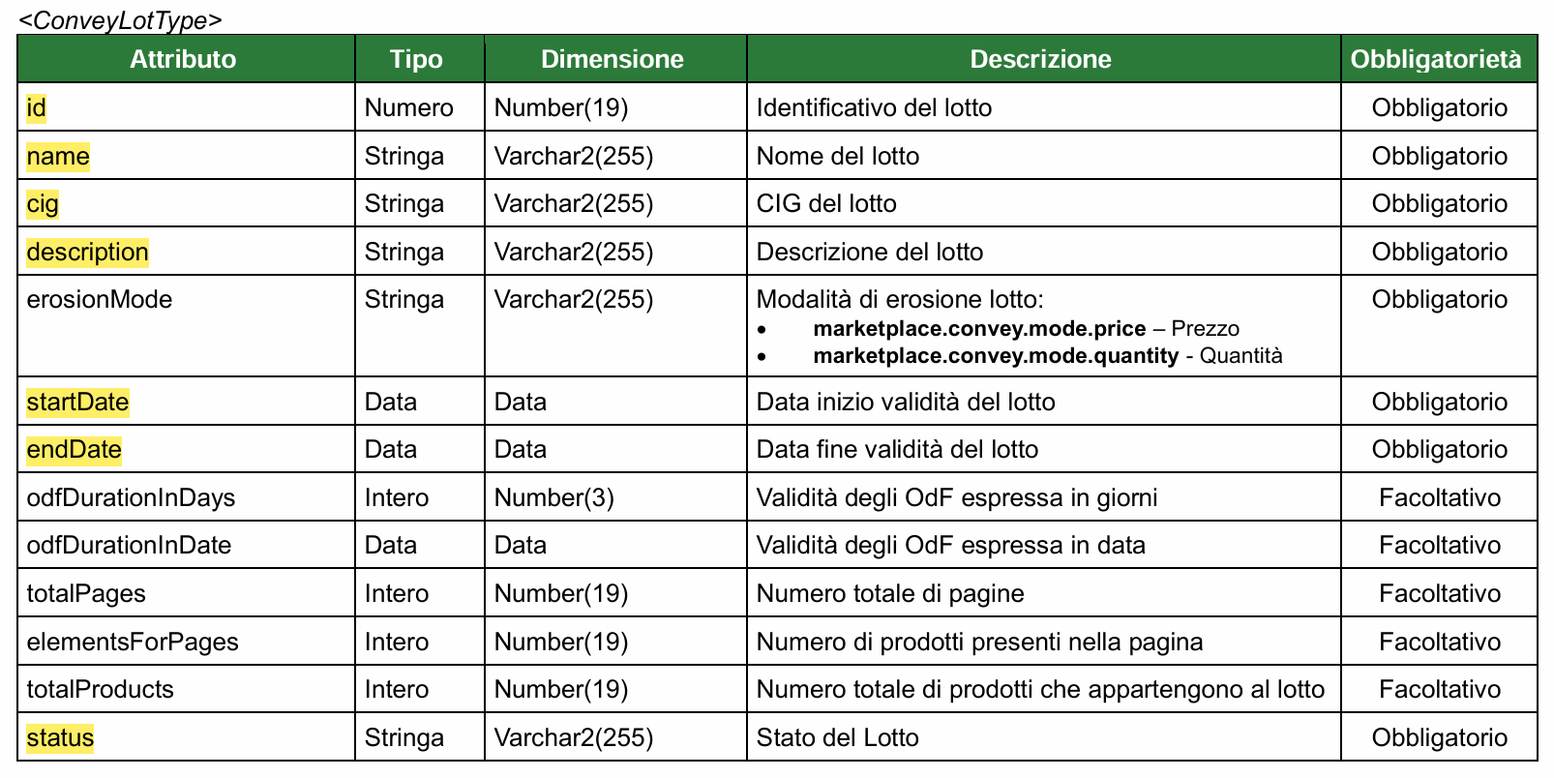
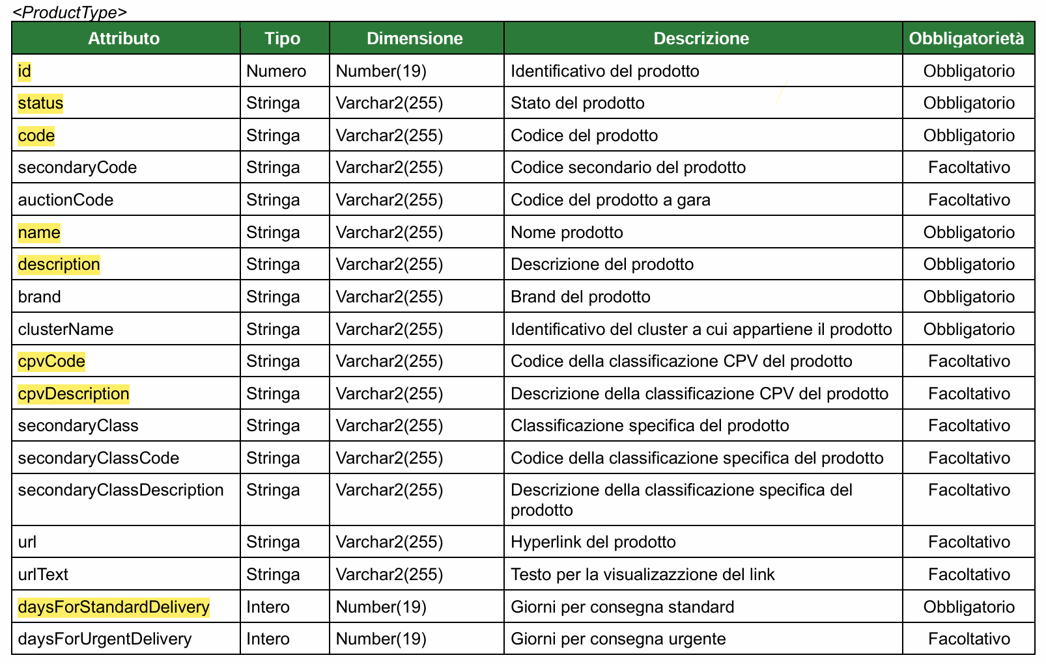

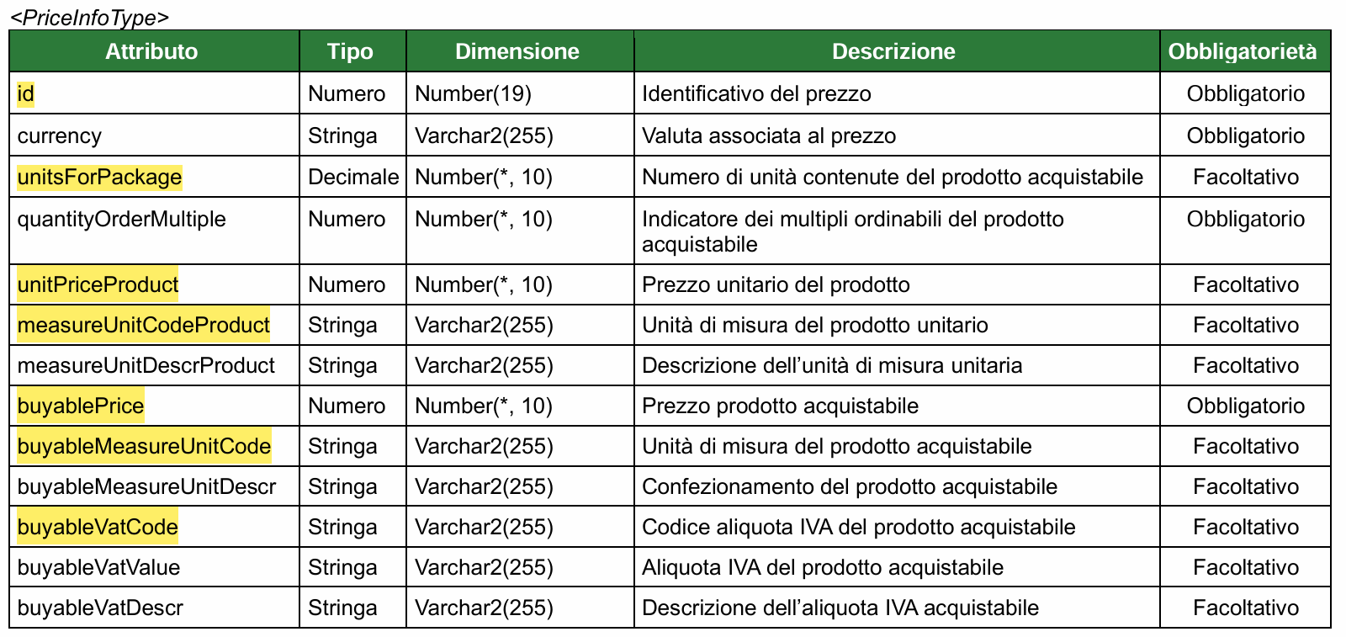
Saranno riportati i dati solo delle convenzioni attive (campo status). I campi estratti ed evidenziati in giallo saranno riportati sulla tabella Z_NECA
Z_TYPE (type)
Z_RUP (conveyRup)
Z_DEC (conveyDEC)
Z_FORNITORE (supplierCompanyName)
Z_PIVA_FORNITORE (supplierVatNumber)
Z_TYPE_NSO (supplierTypeOfIdentifierNSO)
Z_ID_NSO (supplierActualIdentifierNSO)
Z_CONV_STAT (status)
Z_ID_SERVIZIO (id)
Z_N_SERVIZIO (nome servizio) (name)
Z_COST_SERV (costo servizio) (cost)
Z_COST_TYPE (tipo servizio) (costType)
Z_CIG (cig)
Z_N_CIG (descrizione cig) (description)
Z_START_DATE (startDay)
Z_END_DATE (endDate)
Z_STAT_LOT (status)
Z_ID_PRODOTTO (id)
Z_STAT_PRODOTTO (status)
Z_COD_PRODOTTO (code)
Z_N_PRODOTTO (nome prodotto) (name)
Z_D_PRODOTTO (descrizione prodotto) (description)
Z_CPV (cpvCode)
Z_N_CPV (descrizione cpv) (cpvDescription)
Z_GG_CONSEGNA (daysForStandardDelivery)
Z_ID_PREZZO (id)
Z_PACKAGE (quantità contenuta in una confezione) (unitsForPackage)
Z_PREZZO_UN (prezzo unitario singolo pezzo) (unitPriceProduct)
Z_PREZZO_ACQ (prezzo di acquisto per scatola) (buyablePrice)
Z_IVA_ACQ (buyableVatCode)
N.B.: l’unità di misura base del prodotto sarà in PZ mentre l’unità di misura di acquisto sarà SC (scatole). Unità di misura alternativa in base al valore presente in Z_PACKAGE.
Per quanto riguarda il prezzo unitario che ci viene restituito da NECA sono presenti 6 decimali ma su sap sono presenti solo 2 decimali, quindi dovrà essere prevista una logica per i multipli.
Esempio:
Prezzo NECA 10,381231
10,381231 * 10000 = 103.812,31
In base agli 0 finali dei decimali neca il fattore di moltiplicazione può variare
10,381230 * 1000 = 10.381,23
10,381200 * 100 = 1.038,12
La logica è la medesima per i prezzi di acquisto.
I dati estratti e riportati sulla tabella custom saranno ripresi per la creazione dell’anagrafica materiale e del record info.

Creazione anagrafica materiale tramite BAPI
BAPI_MATERIAL_SAVEDATA e BAPI_OBJCL_CREATE
Z_COD_PRODOTTO (MATNR)
Settore industriale (MBRSH1= 1)
Tipo materiale (MTART)
View da aprire (Dati base1, Classificazione, Acquisti, Dati divisione immagazzinamento solo per materiali gestiti a stock, Contabilità 1)
Divisione (SAP WERS = 1000)
Magazzino per materiali gestiti a stock (LGORT)
View Dati base 1
Z_N_PRODOTTO (descrizione materiale massimo 40 digit MAKTX)
Unità di misura base (MEINS = PZ)
Gruppo merci (MATKL)
Z_ID_PRODOTTO (BISMT)
Nel testo di dati di base andranno riportati i seguenti dati presenti nei campi andando a capo per ogni singola voce:
Z_D_PRODOTTO
Z_N_CPV
Z_N_INIZIATIVA
Z_N_CONVEZIONE
Z_N_LOTTO
Per popolare il testo richiamare dalla BAPI con questi settaggi il testo
Nome Testo = codice materiale SAP
Lingua = IT
ID TESTO = GRUN
OGGETTO TESTTO = MATERIAL

View Acquisti
Se in Z_PACKAGE il valore è 1 l’unità di misura di base e l’unità di misura di acquisto sono le stesse. Se in Z_PACKAGE il valore è <> 1 l’unità di misura di base e l’unità di misura di acquisto sono differenti.
Unità di misura ordine di acquisto (BSTME = SC)
In dati supplementari fattore di conversione se in Z_PACKAGE ho ad esempio 5 allora si avrà 1 SC = 5 PZ
View Contabilità 1
Prezzo a media mobile (VPRSV = V)
Classe di valorizzazione (BKLAS)
Z_PREZZO_UN (in base alle logiche dei decimali in precedenza descritto) Prezzo per compensazione (VERPR)
Unità prezzo (in base alle logiche dei moltiplicatori per la gestione dei decimali) (PEINH)

Per la classificazione materiale una volta creata l’anagrafica su SAP si procederà poi con la BAPI_OBJCL_CREATE per attribuire la classe e le caratteristiche al materiale
Tipo classificazione = 001
Classe = Z_MATERIALE
Caratteristiche
NECA Z_CPV = CODICE CPV (char max da 30)
NECA Z_ID_INIZIATIVA = ID INIZIATIVA (char max da 30)
NECA Z_ID_CONVENZIONE = ID CONVENZIONE (char max da 30)
NECA Z_ID_LOTTO = ID LOTTO (char max da 30)
NECA Z_RUP = RUP (char max da 30)
NECA Z_DEC = DEC (char max da 30)
NECA Z_CIG = CIG (char max da 30)

Esempio anagrafica materiale su SAP
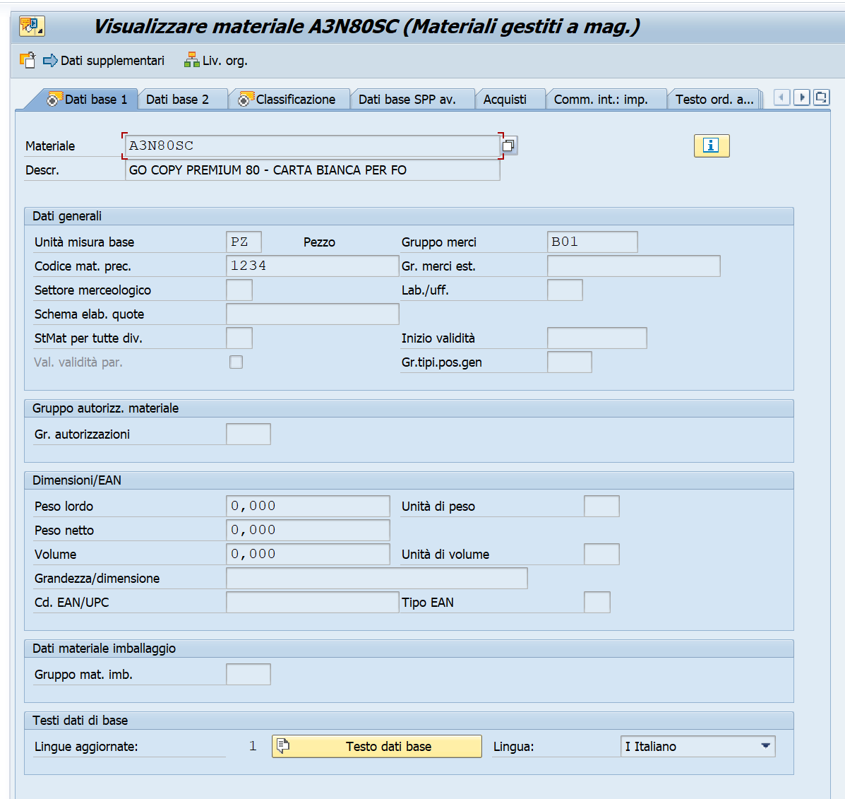
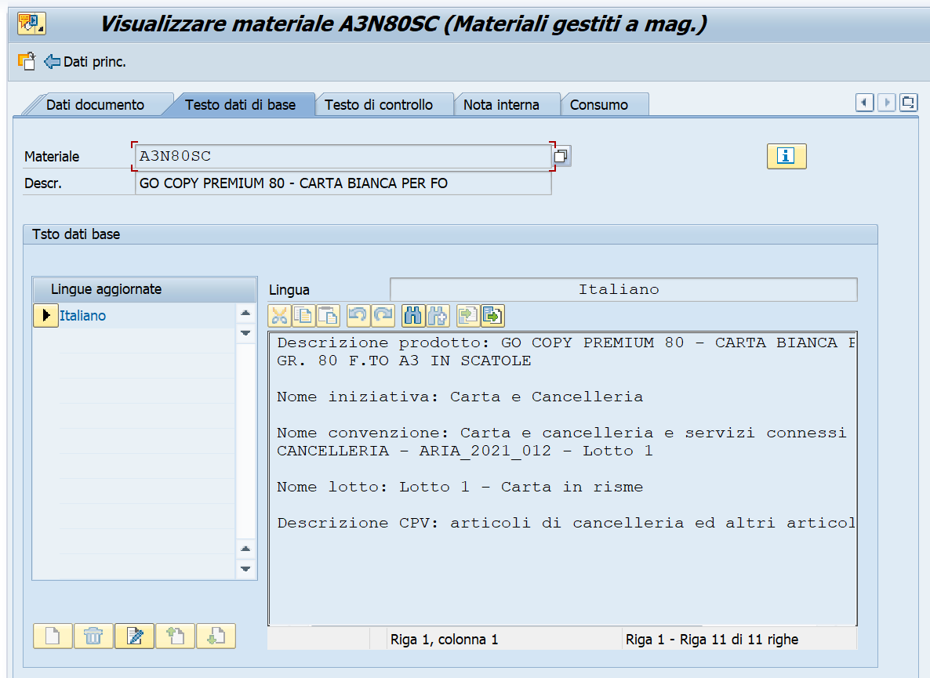
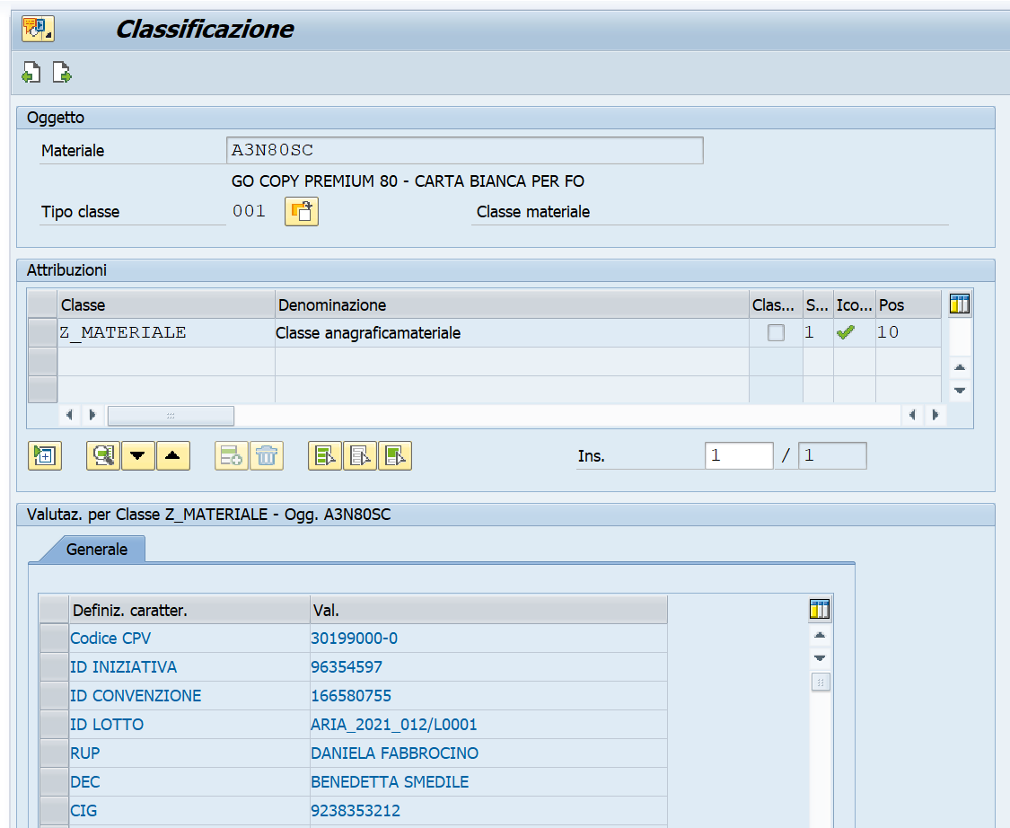
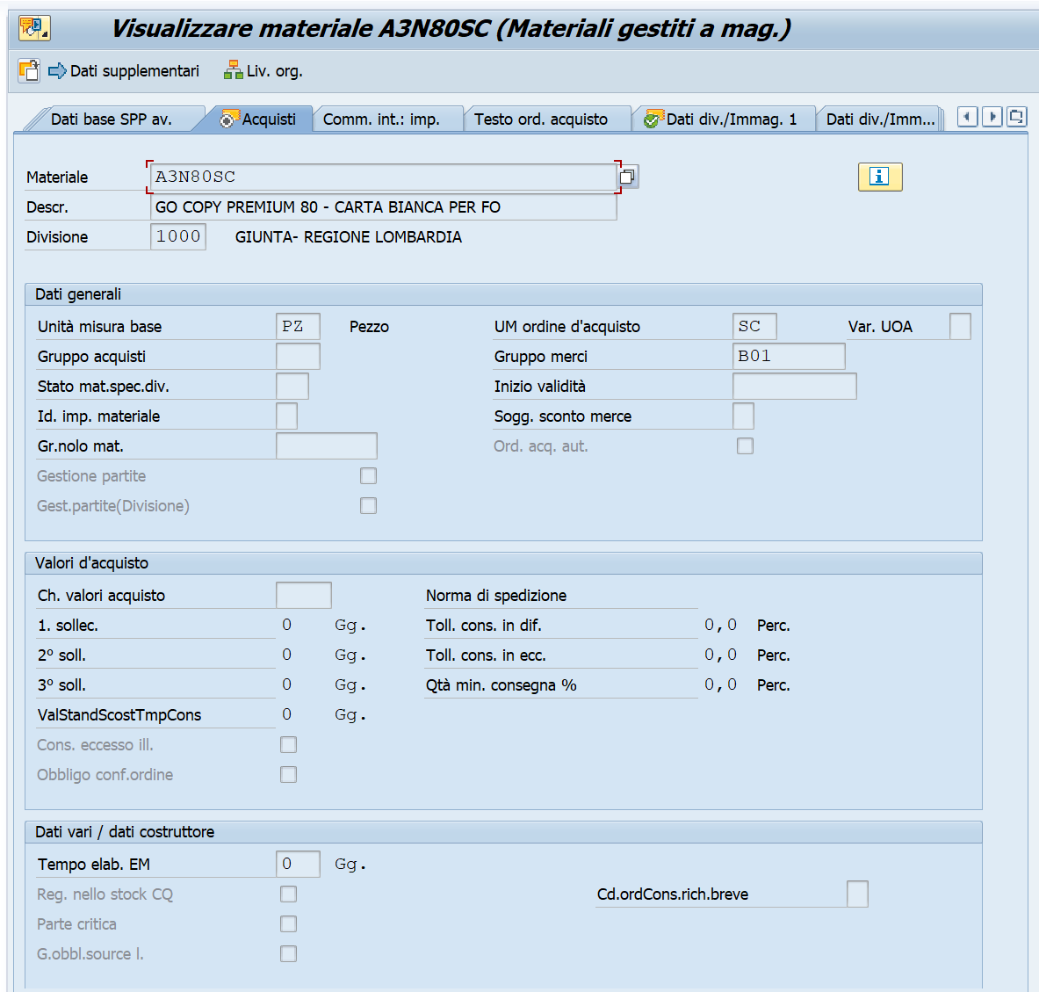
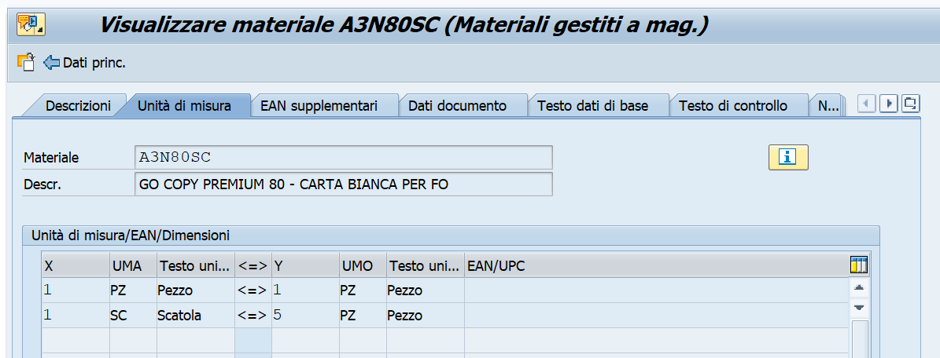
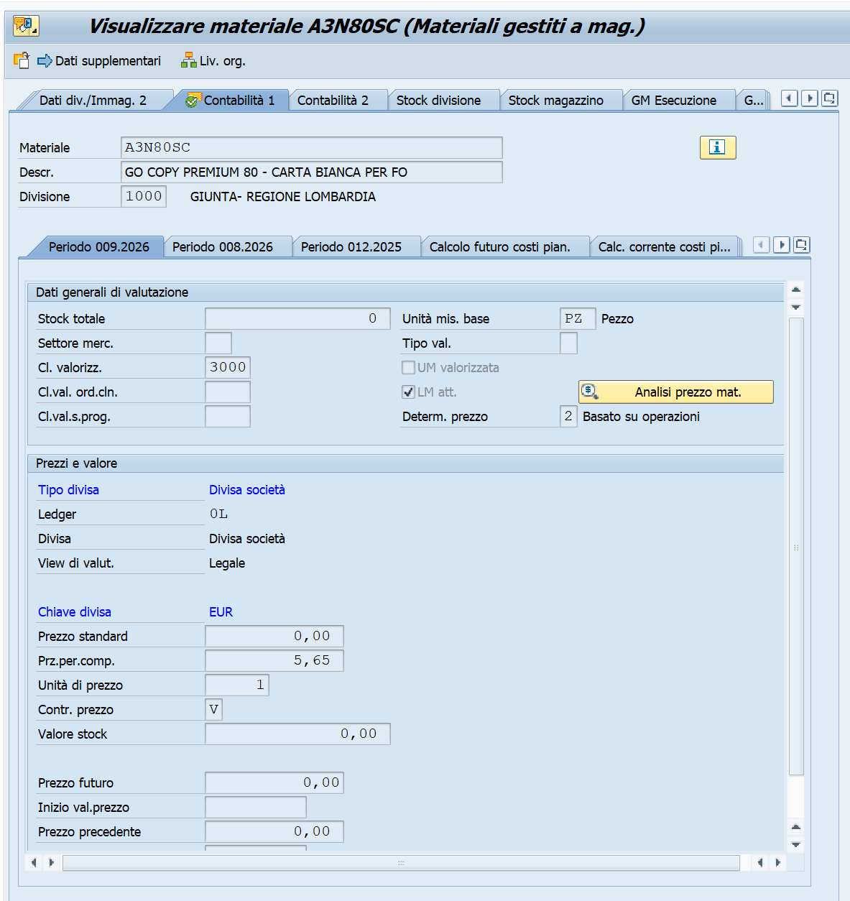

Creazione record info SAP
ME_INFORECORD_MAINTAIN
Tramite codice materiale e fornitore presente su SAP sarà possibile creare il record info
Materiale = MATNR
Tramite Z_PIVA_FORNITORE (LFA1-STCD2) risaliamo al codice fornitore (LIFNR)
Fornitore = LIFNR
Organizzazione acquisti = EKORG
Divisione = WERKS = 1000
Tipo di record info = ESOKZ = 0
Dati generali:
Z_ID_PREZZO = IDNLF
Dati di acquisto:
Z_GG_CONSEGNA (tempo consegna) = APLFZ
Gruppo acquisti = EKGRP
Z_PREZZO_ACQ (Prezzo Netto) = NETPR
Unità di prezzo = 1 PEINH
Condizione prezzo = PB00 = KSCHL
Z_START_DATE Data inizio validità = DATAB
Z_END_ DATE Data fine validità = DATBI
Z_IVA_ACQ (Codice IVA) = MWSKZ. Per i codici IVA bisognerà creare una tabella custom dove saranno riportati i codici IVA di NECA ed i corrispettivi codici IVA di SAP.
Flag controllo fattura in riferimento all’entrata merci = X = WEBRE

Esempio record info SAP
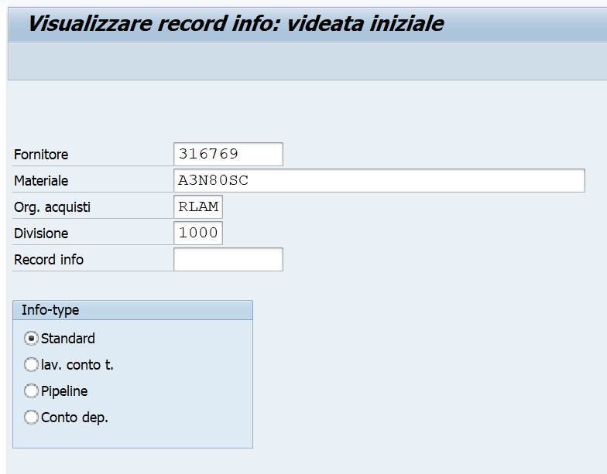
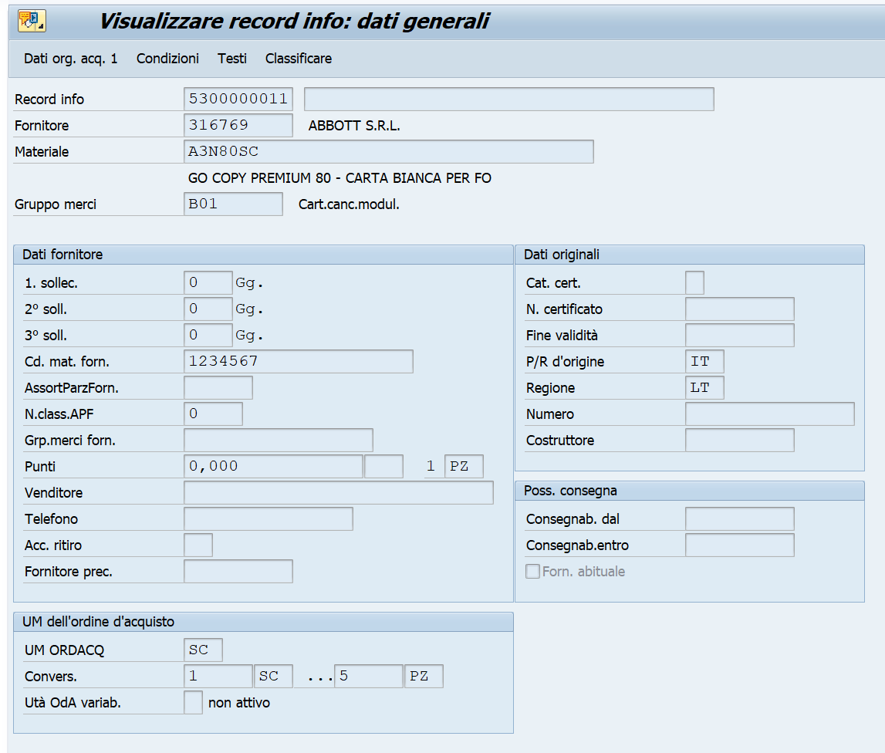
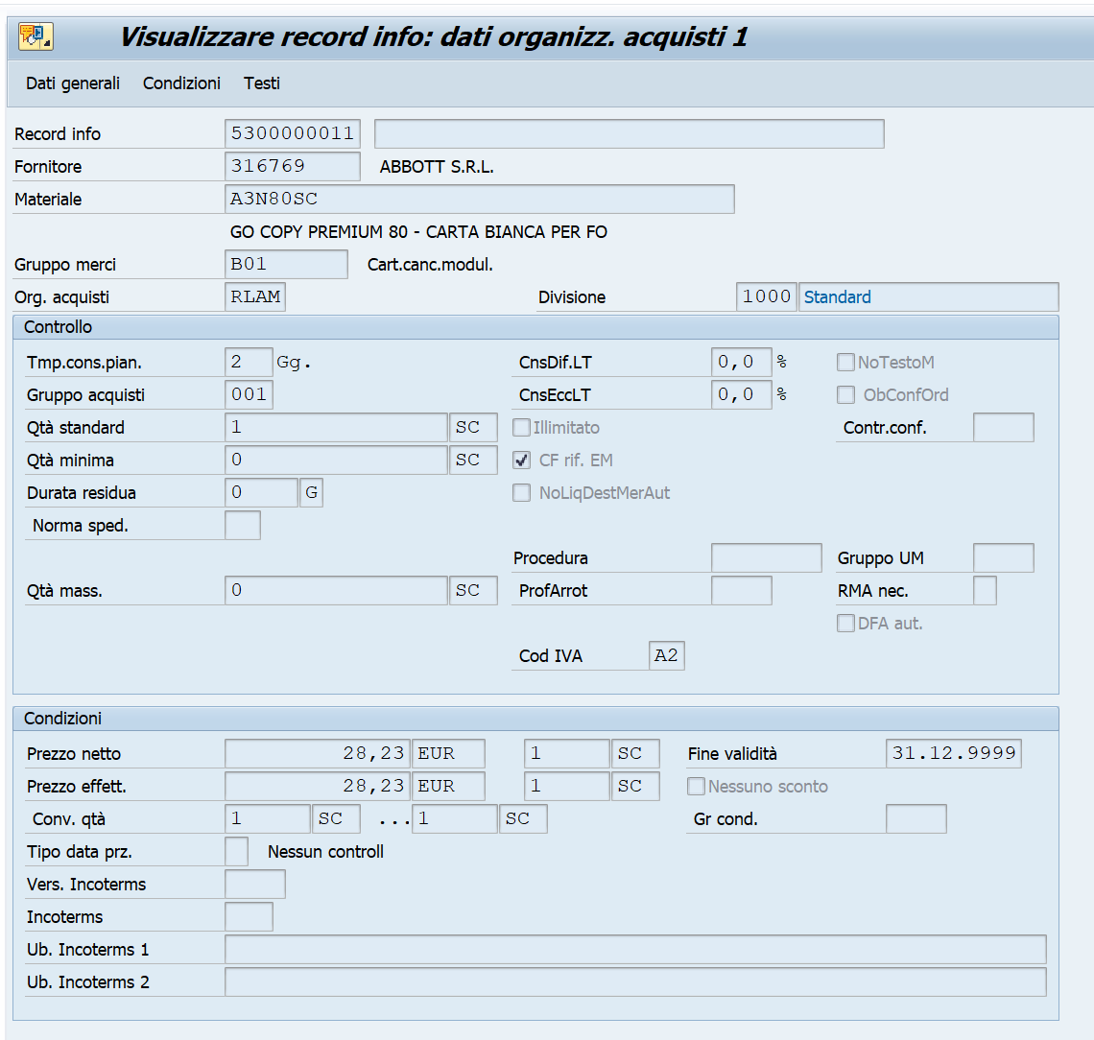
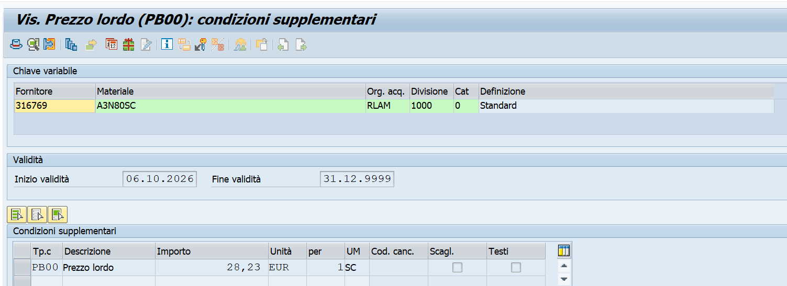
Il prezzo di acquisto Materiale/Fornitore (record info) può cambiare nel corso della durata della convenzione e per tale motivo bisognerà prevedere la schedulazione di un job a cadenza giornaliera serale che vada ad estrarre i dati priceinfo su NECA e che effettui un controllo tra Id prezzo NECA con quello riportato sul record info SAP. Se gli id prezzo risultano differenti si dovrà procedere all’aggiornamento dei dati nella tabella Z_NECA
Z_ID_PREZZO (id)
Z_PREZZO_ACQ (prezzo di acquisto per scatola) (buyablePrice)
E a riportarli sul record info SAP
Quindi nuova condizione PB00 con inizio validità a partire dalla data di aggiornamento e fine validità quella presente nella condizione precedente.
Aggiornamento id prezzo sul record info (IDNLF)
Esempio:
Materiale A3N80SC
Fornitore 316769
Id prezzo record info 123456789
Condizione prezzo PB00 2,80 eur per 1 scatola con data inizio validità 01.03.2026 e fine validità 15.03.2027
Lettura dati NECA
In data di esecuzione job 01.10.2026 Id prezzo risulta differente 3456789123
Prezzo nuovo 3,10 eur per 1 scatola
Nuova condizione record info su SAP PB00 3,10 eur per 1 scatola con data inizio validità 01.10.2026 e fine validità 15.03.2027
Aggiornamento campo IDNLF con il nuovo id prezzo 3456789123

